Gazi Üniversitesi Fen Bilimleri Enstitüsü Teknoloji Fak. Bilgisayar Müh. Anabilimdalı

Yapay Zekâ Öğrenme Modelleri Dersi
Ödev Raporu

Ödev No: 7.1

ÖDEV KONUSU : Lojistik Regresyon
(Logistic Regression)

Öğrenci Adı Soyadı : Burak DOĞAN
Öğrenci No : 25833301010
Ödev Teslim Tarihi: 16/11/2025
İçindekiler
1. Amaç 2
2. Çalışmada Kullanılan Veri Seti 3
2.1. Veri Seti Analizi 3
2.2. İkili Sınıf Veri Dağılımı 3
2.3. Saldırı Türleri Dağılımı 4
3. Kullanılan Yöntem 5
4. Test Sonuçları ve Karşılaştırma 6
5. Genel Değerlendirme ve Yorum 8

Amaç
Bu projenin amacı, elinizdeki zaman-pencere (1–10s) halinde kaydedilmiş ağ/işlem verilerini kullanarak "benign" ile "attack" (ikili sınıflandırma) olaylarını otomatik olarak tespit eden güvenilir bir makine öğrenmesi çözümü geliştirmek ve karşılaştırmaktır. Proje veri hazırlamadan özellik mühendisliğine, farklı sınıflandırıcıların eğitimi ve karşılaştırılmasına kadar tüm adımları belgelenecek şekilde sunar; sonuçlar değerlendirilecek ve en iyi model ile elde edilen metrikler raporlanacaktır.

Çalışmada Kullanılan Veri Seti

Veri Seti Analizi
Bu çalışmada kullanılan veri seti, Kanada Siber Güvenlik Enstitüsü tarafından yayımlanan CIC-IIoT (Canadian Institute for Cybersecurity – Industrial IoT) veri kümesidir. Veri seti, gerçek zamanlı bir endüstriyel ağ ortamında oluşturulmuş olup hem normal (benign) trafik hem de çeşitli saldırı (attack) türlerini içermektedir. Ham veriler CSV formatında olup iki ana klasörde tutulmaktadır:
- benign/ → normal trafik
- attack/ → saldırı içeren trafik
Her klasör içerisinde ise farklı zaman pencerelerine (1s, 5s, 10s vb.) göre bölünmüş çoklu CSV dosyaları bulunmaktadır.
Verilerin analize uygun hale getirilebilmesi için tüm CSV dosyaları birleştirilmiş, her satırın hangi dosyadan geldiğini korumak amacıyla veri setine source_file sütunu eklenmiştir. Bu birleştirilmiş ve temizlenmiş hali combined_cleaned.csv olarak kaydedilmiştir. Etiketleme yapısında label1, label2, label3, label4 ve label_full sütunları yer almakta olup, bu çalışmada üst seviye saldırı sınıflandırmaları içerdiği için analizlerde label2 ana hedef değişken (target) olarak kullanılmıştır.

İkili Sınıf Veri Dağılımı
Veri setindeki normal trafik örnekleri ile saldırı içeren örneklerin sayısal dağılımı Şekil 1'de gösterilmiştir. Grafik incelendiğinde saldırı verilerinin benign verilere kıyasla belirgin şekilde baskın olduğu görülmektedir. Bu durum veri kümesinde sınıf dengesizliği (class imbalance) olduğunu ortaya koymaktadır. Modelleme sürecinde bu dengesizliğin performansı olumsuz etkilememesi için gerekirse SMOTE, Random Under-Sampling veya class_weight gibi tekniklerin uygulanması değerlendirilebilir.
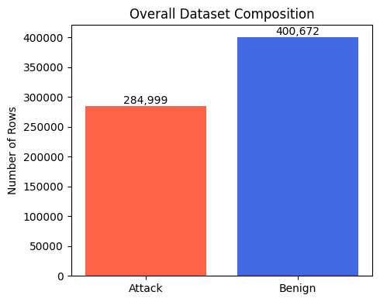
Şekil 1. İkili sınıflandırma veri sayısı dağılım grafiği

Saldırı Türleri Dağılımı
Saldırı içeren veriler daha detaylı incelendiğinde, label2 sütununda yer alan saldırı kategorilerinin veri kümesi içerisinde eşit dağılmadığı gözlemlenmiştir. Bazı saldırı türleri yüksek yoğunlukta temsil edilirken, bazıları oldukça düşük sayıda bulunmaktadır. Bu dağılım Şekil 2’de sunulmuştur.
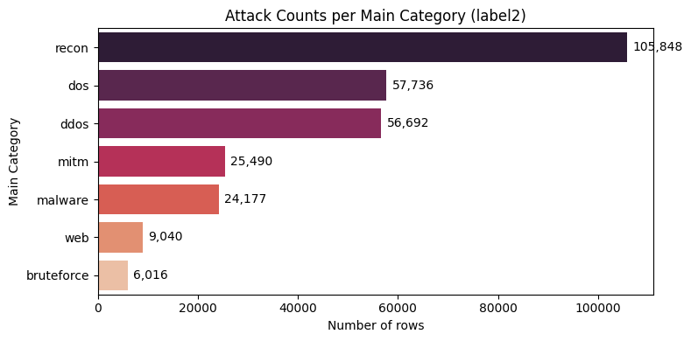
Şekil 2. Saldırı türü dağılım grafiği

Kullanılan Yöntem
Logistic Regression, sınıflandırma problemlerinde kullanılan doğrusal bir istatistiksel modeldir. Temel amacı, bir gözlemin belirli bir sınıfa ait olma olasılığını tahmin etmektir. Doğrusal regresyondan farklı olarak, çıktı değeri sürekli değildir; bunun yerine model, veriyi 0 ile 1 arasında bir olasılık değeri olarak üretir. Bu olasılık belirli bir eşik değerine (genellikle 0.5) göre sınıfa dönüştürülür. Model, giriş değişkenleri ile hedef sınıf arasında doğrusal bir ilişki olduğunu varsayar ve bu ilişkiyi olasılıksal şekilde ifade eder. Bu yapı sayesinde Logistic Regression hem basit hem de yorumlanabilir bir sınıflandırma yöntemidir.
Bu çalışmada Logistic Regression modeli, veri kümesinde yer alan örneklerin “saldırı (attack)” ya da “normal (benign)” sınıfına ait olup olmadığını tahmin etmek amacıyla kullanılmıştır. Model, her örnek için bir olasılık değeri üretmiş ve 0.5’in üzerinde olanları saldırı, altında kalanları normal trafik olarak sınıflandırmıştır. Eğer veri kümesinde birden fazla saldırı türü mevcutsa model otomatik olarak “one-vs-rest” yaklaşımını uygulayarak her sınıf için ayrı bir karar fonksiyonu oluşturmuş ve sınıfları bu şekilde tahmin etmiştir. Böylece Logistic Regression bu proje kapsamında temel sınıflandırıcı model olarak kullanılmıştır.
Uygulama aşamasında ilk olarak veri seti projeye yüklenmiş ve bağımsız değişkenler ile hedef sınıf etiketi ayrılmıştır. Veriler eğitim ve test olacak şekilde ikiye bölünmüştür. Modelin sağlıklı çalışabilmesi için sayısal sütunlar üzerinde ölçeklendirme yapılmış, kategorik değişkenler varsa uygun şekilde dönüştürülmüştür. Eğitim verisi üzerinde Logistic Regression modeli çalıştırılmış ve test verisi kullanılarak tahminler elde edilmiştir. Model, her örnek için bir olasılık değeri üretmiş ve bu değerler sınıf etiketine dönüştürülmüştür.
Modelin performansını değerlendirmek amacıyla Accuracy, Precision, Recall, Specificity, F1-Skoru gibi temel sınıflandırma metrikleri hesaplanmıştır. Sınıflandırma hatalarının dağılımını göstermek için Karmaşıklık Matrisi (Confusion Matrix) oluşturulmuştur. Ayrıca modelin sınıfları ayırt etme gücünü görmek için ROC eğrisi çizilmiş ve AUC (Area Under Curve) değeri kullanılarak genel performans değerlendirilmiştir.
Bu adımlar doğrultusunda Logistic Regression yöntemi hem teorik olarak hem de uygulamalı olarak bu proje kapsamında kullanılmış, sonuçlar değerlendirme bölümünde raporlanmıştır.

Test Sonuçları ve Karşılaştırma
Logistic Regression modeli test verisi üzerinde değerlendirildiğinde, modelin genel olarak başarılı bir sınıflandırma performansı gösterdiği görülmüştür. Confusion matrix incelendiğinde 78.317 adet benign örneğin doğru şekilde normal olarak sınıflandırıldığı, 45.361 saldırı örneğinin ise doğru şekilde “attack” sınıfına atandığı tespit edilmiştir. Buna karşılık model 1.818 benign veriyi hatalı olarak saldırı şeklinde etiketlemiş, 11.639 saldırı örneğini ise benign olarak yanlış sınıflandırmıştır. Bu sonuçlar, modelin özellikle normal trafiği tanımada oldukça başarılı olduğunu, ancak bazı saldırı örneklerini kaçırdığını göstermektedir.
Modelden elde edilen sayısal performans metrikleri bu durumu desteklemektedir. Doğruluk (Accuracy) değeri 0.902 olarak ölçülmüş, yani test verilerinin yaklaşık %90’ı doğru sınıflandırılmıştır. Precision değerinin 0.961 olması, modelin saldırı tahmini yaptığı durumlarda büyük ölçüde doğru karar verdiğini göstermektedir. Recall değeri 0.796 olup, modelin saldırı örneklerinin yaklaşık %20’sini kaçırdığını ortaya koymaktadır. Specificity değerinin 0.977 olması, benign verilerin neredeyse tamamına yakınının doğru tanındığını göstermektedir. F1-Skorunun 0.871 olması ise precision ve recall arasında dengeli bir performansa işaret etmektedir.
ROC eğrisi incelendiğinde modelin genel ayrıştırma performansının yüksek olduğu görülmektedir. Eğri, sol üst köşeye yakın bir yapıdadır ve AUC (Area Under Curve) değeri 0.929 olarak hesaplanmıştır. Bu değer, Logistic Regression modelinin iki sınıfı birbirinden ayırmada güçlü bir ayrım yeteneğine sahip olduğunu göstermektedir. Modele farklı eşik değerleri uygulandığında bile genel performansın kararlı olduğu gözlemlenmiştir.
Genel değerlendirildiğinde Logistic Regression modeli, doğruluk oranı, yüksek precision değeri ve güçlü ROC-AUC skoru ile istatistiksel olarak başarılı sonuçlar vermiştir. Saldırı verilerinin belirli bir kısmının benign olarak sınıflandırılması recall değerini düşürmüş olsa da, modelin genel performansı kabul edilebilir düzeydedir. Bu ödev kapsamında model doğru şekilde uygulanmış, metrikler hesaplanmış ve sonuçlar hem görsel hem sayısal olarak değerlendirilmiştir.
Metrik | Değer
Accuracy | 0.902
Precision | 0.961
Recall | 0.796
Specificity | 0.977
F1-Score | 0.871
ROC-AUC | 0.929
True Benign (TN) | 78 317
False Positive (FP) | 1 818
False Negative (FN) | 11 639
True Attack (TP) | 45 361
Tablo 1. Sonuçlar
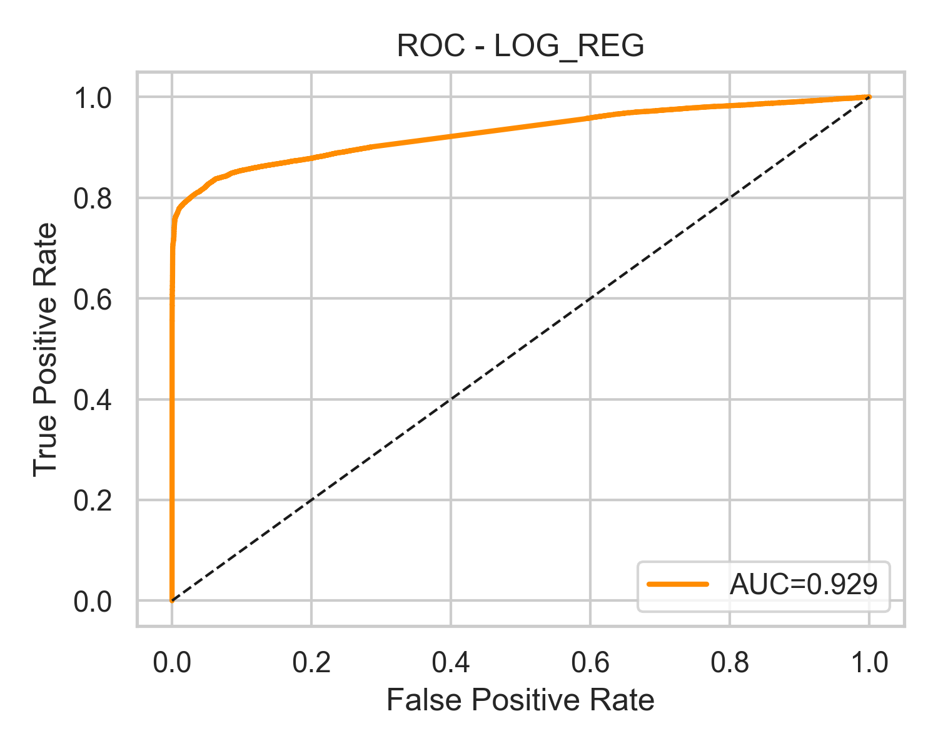
Şekil 3. ROC eğrisi
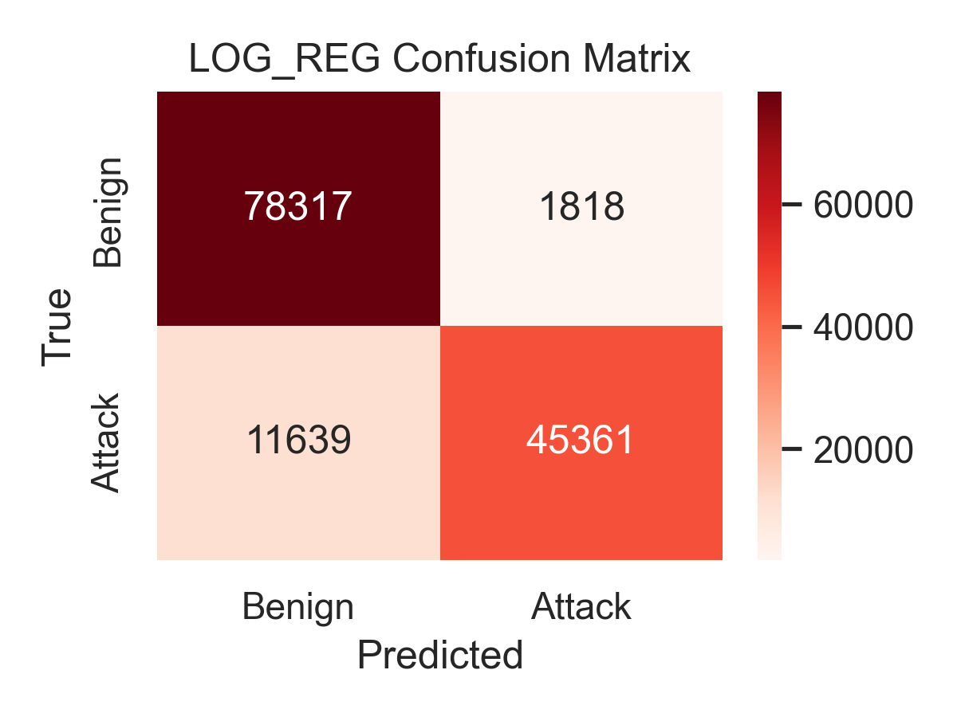
Şekil 4. Karmaşıklık Matrisi

5. Genel Değerlendirme ve Yorum
Bu ödev kapsamında Logistic Regression yöntemi kullanılarak saldırı ve normal trafik verileri sınıflandırılmıştır. Elde edilen sonuçlara göre model genel olarak başarılı performans göstermiş, özellikle benign (normal) verileri ayırt etmede yüksek doğruluk sağlamıştır. Accuracy değeri %90 seviyesinde, ROC-AUC değeri ise 0.929 olarak elde edilmiş ve modelin sınıflar arasında ayırt edici bir yapıya sahip olduğu görülmüştür.
Precision değerinin yüksek olması modelin yanlış alarm üretmediğini, ancak Recall değerinin daha düşük olması bazı saldırı örneklerinin tespit edilemediğini göstermektedir. Bu durum, saldırı sınıfının daha iyi yakalanması için eşik değeri ayarlama, farklı modeller deneme veya veri dengeleme yöntemlerinin kullanılabileceğini göstermektedir.
Genel olarak Logistic Regression modeli doğru şekilde uygulanmış, metrikler hesaplanmış ve sınıflandırma başarısı test verisi üzerinde doğrulanmıştır. Modelin performansı kabul edilebilir düzeydedir ve temel sınıflandırma yaklaşımı olarak uygun sonuçlar vermiştir.

